VENTAJAS DE LA ESTRATEGIA CELULAR – PARTE II

4. Crecimiento de la Iglesia
La estrategia celular puede producir la transformación de una iglesia tipo pulpería, a una tipo supermercado. Es decir, de un pequeño negocio, atendido por una sola persona (que tiene que abrir, vender, cobrar, abastecer, hacer inventario, hasta limpiar) a uno tipo mall.
El crecimiento es imposible con un micro modelo tradicional; mantenerlo es contrario a Dios; a El no le gustan las cosechas y pescas pequeñas (Lucas 5:4-6; Lucas 13:6-9; Marcos 11:12-14, 20; Mateo 9:36-38; Hechos 2:47; Hechos 6:7.
Juan Wesley practico este principio y puso el fundamento para la explosión de la iglesia celular moderna. Para fines del siglo 18, Wesley había desarrollado más de 10,000 células (llamadas clases). Cientos de miles de personas participaron en su sistema de los grupos pequeños. Wesley no estaba convencido que alguien había tomado una decisión para Cristo hasta que esa persona se involucrara en un grupo pequeño. Las clases sirvieron como una herramienta para la evangelización (la mayoría de las conversiones ocurrían en este contexto) y como un agente para el discipulado. Para Wesley, la evangelización ocurría principalmente en las reuniones de las clases y en los corazones de las personas en las horas que seguían después de las reuniones de las clases.
Como el precursor del movimiento celular moderno, Wesley promovió la evangelización que llevaba a una rápida multiplicación. El fue llevado a multiplicar las clases porque estas servían mejor como grupos reclutadores, como puertos de entrada para las personas nuevas, y para involucrar a las personas despertadas con el evangelio y poder. Wesley predicaba y después invitaba a las personas a unirse a una clase. Al parecer, estas clases multiplicaban principalmente como resultado de establecer otras nuevas, muy parecido al énfasis en el establecimiento de las células hoy día.

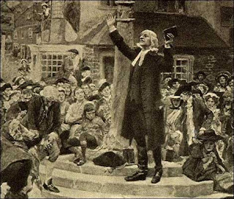

5. Se cierra la puerta de atrás
Se elimina el efecto tipo bus, es decir, siempre lleno, con la misma cantidad, pero miles han pasado por ahí solo como pasajeros por un rato. Con la estrategia celular mantendremos a los nuevos creyentes, no solo dentro de la iglesia, sino que los formaremos como los lideres de los que seguirán llegando. Es en esta área especifica donde se especializa la consolidación.



6. Se afirman los hermanos
Como una hoguera, permanecen todos encendidos al mantenerse juntos, estimulándose al amor y las buenas obras (Hebreos 10:24). En este ambiente es difícil que alguien se aparte del Señor y la visión porque la cercanía, usada en forma adecuada, crea relaciones tan fuertes como un cordón de tres dobleces (Eclesiastés 4:9-12).

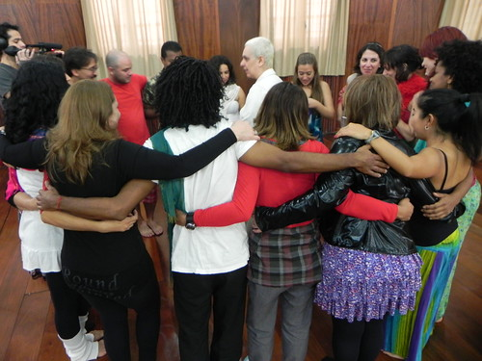

7. Una iglesia sin paredes
El limite para crecer no depende del tamaño del edificio porque la visión no depende las cuatro paredes, sino de la multiplicación celular que tiene su mirada hacia fuera, no solamente hacia adentro (Mateo 9:35-38). Si perdemos la perspectiva hacia fuera, perdemos el fin de la iglesia aquí en la tierra (Mateo 28:18-20).
Si todo lo que hacemos sucede en el templo caemos en lo que el Dr. B. Radi llamaba, “templismo”. La mejor manera de erradicar este problema sin irnos a ningún extremo , se encuentra en Hechos 5:42, “y todos los días en el templo y por las casas, no cesaban de ensenar y predicar a Jesucristo”.

